Kód: VY_12_INOVACE_SP.8.24

Další vlivy na volbu profesní orientace

1) autor výukového materiálu: Mgr. Pavel Koreň
2) datum: leden 2012
3) ročník: osmý
4) vzdělávací oblast: člověk a svět práce
vzdělávací obor: svět práce
téma: (klíčová slova) – stanovit si priority, využití získaných vědomostí,
doplnění údajů do tabulky
5) metodický list/anotace
Pracovní list se skládá ze dvou částí. V první části žáci společně s vyučujícím sestavují přehled dalších vlivů na volbu profesní orientace. V druhé části pak již žáci sami na základě získaných informací doplňují do tabulky podle důležitosti pro své rozhodování jednotlivé vlivy.
Očekávaný výstup: Žák by měl posoudit své možnosti v oblasti profesní, popřípadě pracovní orientace s přihlédnutím k potřebám běžného života.
Obrázek: http://kraj-vysocina.klub-bechtereviku.cz/

1. Další vlivy na volbu povolání

Kraj Vysočina
Jihlava – Třešť 17 km
Jihlava – Havlíčkův Brod 27 km
Jihlava – Humpolec 29 km
Jihlava – Pelhřimov 32 km
Jihlava – Velké Meziříčí 35 km
Jihlava – Třebíč 41 km
Jihlava – Žďár nad Sázavou 44 km
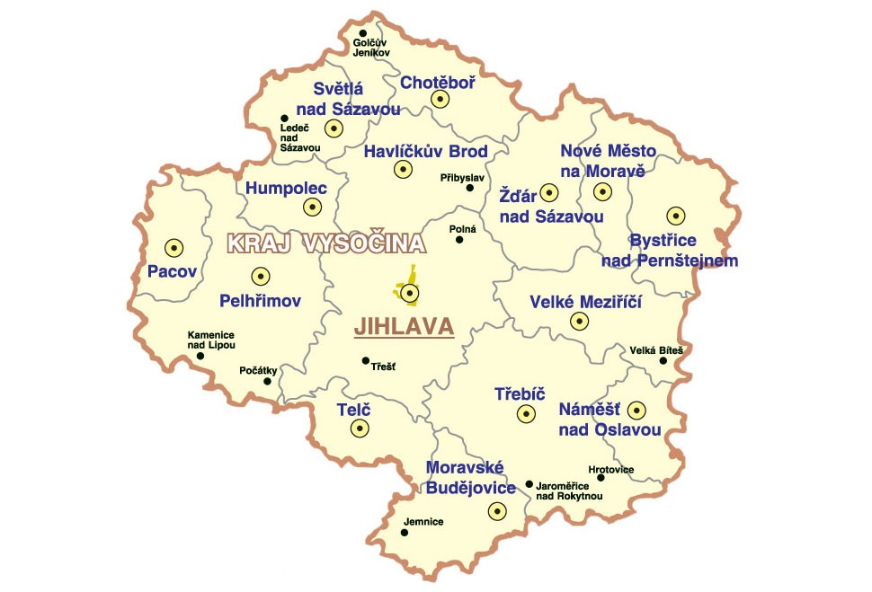

1. Uplatnitelnost v místě bydliště a v nejbližším okolí.
2. Mzda, plat ve zvolené profesi.
3. Zájem, nezájem o danou profesi (trh práce).
4. Vzdálenost učiliště (v místě bydliště, denní dojíždění, internát).
5. Finanční nároky na zvolený učební obor (knihy, základní vybavení).
6. Dotace učiliště na zvolený učební obor, zajištění místa po vyučení.
7. Finanční situace v rodině.
8. Možnost zvýšení kvalifikace v daném učebním oboru.
9. Možnost pracovat na „Živnostenský list“.

2. Kromě zájmu o určitou oblast dalšího vzdělávání, vědomostí, schopností a dovedností získaných na základní škole bezpochyby hrají velmi významnou roli i další vlivy. Jsou to například:
1. Uplatnitelnost v místě bydliště a v nejbližším okolí.
2. Mzda, plat ve zvolené profesi.
3. Zájem, nezájem o danou profesi (trh práce).
4. Vzdálenost učiliště (v místě bydliště, denní dojíždění, internát).
5. Finanční nároky na zvolený učební obor (knihy, základní vybavení).
6. Dotace učiliště na zvolený učební obor, zajištění místa po vyučení.
7. Finanční situace v rodině.
8. Možnost zvýšení kvalifikace v daném učebním oboru.
9. Možnost pracovat na „Živnostenský list“.

Pozorně si přečti další vlivy na volbu povolání (body 1 – 9) a do tabulky je podle důležitosti pro svoje rozhodování seřaď od 1 do 9.

1.
2.
3.
4.
5.
6.
7.
8.
9.

